สลากภัต เป็นประเพณีที่เป็นเอกลักษณ์ของจังหวัดเพชรบุรีแถบอำเภอบ้านลาด จัดในช่วงเทศกาลเข้าพรรษา ระหว่างเดือน 8 ถึงเดือน 11 เนื่องจากในสมัยพุทธกาล พระพุทธองค์ได้บัญญัติไว้ให้พระภิกษุสงฆ์อยู่จำพรรษาในช่วงเข้าพรรษา เป็นเวลา 3 เดือน เพราะระยะเวลาดังกล่าวเป็นฤดูฝน ชาวนาเริ่มทำนา การเดินทางของพระภิกษุสงฆ์ไปในที่ต่าง ๆ จะทำให้เหยียบย่ำข้าวกล้าของชาวนาได้รับความเสียหาย และอีกประการหนึ่งหากวันใดฝนตกหนักในตอนเช้า พระภิกษุสงฆ์ไม่สะดวกในการออกไปบิณฑบาต หรือไม่สามารถออกไปบิณฑบาตได้ จะได้มีภัตตาหารสำรองไว้

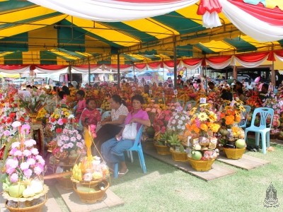

จากเหตุผลดังกล่าวจึงเป็นที่มาของคิดในการจัดอาหารทั้งอาหารสด และอาหารแห้งที่สามารถเก็บไว้ประกอบอาหารในวัด อันเป็นที่มาของประเพณีการถวายสลากภัต ประเพณีในการถวายข้าวสาร อาหารแห้งแด่พระภิกษุสงฆ์ในช่วงเข้าพรรษา
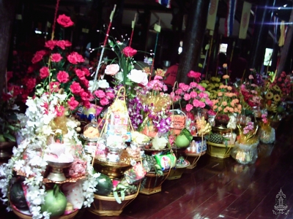

ประเพณีสลากภัตของจังหวัดเพชรบุรี ได้รับการสืบทอดกันมา และยังคงสืบสานต่อไป โดยเฉพาะอย่างยิ่งในวัดเขตอำเภอเมืองและอำเภอบ้านลาด ด้านทิศตะวันตก ที่ยังคงอนุรักษ์ประเพณีการถวายสลากภัตไว้ได้อย่างน่าชื่นชม และจัดเป็นประจำทุกปี บางวัด มีหาบถึง 400 หาบ ได้แก่ วัดโพธิ์ลอย วัดโพธิ์เรียง วัดจันทาราม วัดหนองกาทอง วัดดอนกอก วัดเขาน้อย วัดโพธิ์กรุ วัดหัวนา วัดหนองจอก วัดดอนหว้า วัดวังบัว วัดบ่อบุญ วัดหนองแก วัดโรงเข้
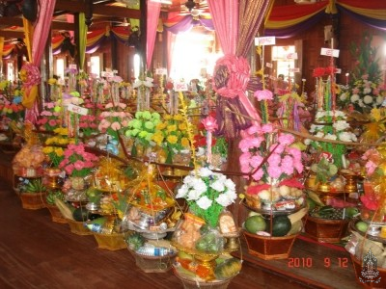

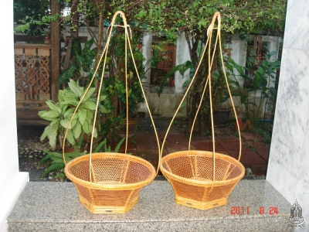

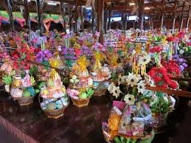



เอกสารประชาสัมพันธ์
การอนุรักษ์วัฒนธรรม ประเพณีท้องถิ่น
ภูมิปัญญาท้องถิ่น

“ประเพณีหาบสลากภัต ”

จัดทำโดย
ส่วนการศึกษา ศาสนาและวัฒนธรรม
องค์การบริหารส่วนตำบลบ้านหาด
จัดทำขึ้นเพื่อเผยแพร่และ ร่วมอนุรักษ์ประเพณี ศิลปะ วัฒนธรรม
ภูมิปัญญาท้องถิ่น
ประเพณี
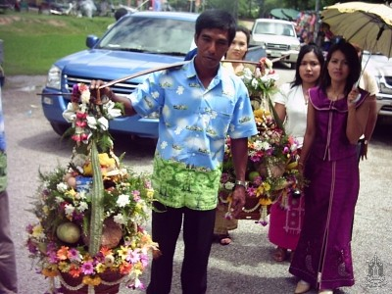
หาบสลากภัต

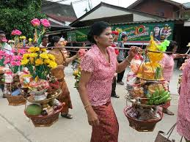

จัดทำโดย
ส่วนการศึกษา ศาสนาและวัฒนธรรม
องค์การบริหารส่วนตำบลบ้านหาด

